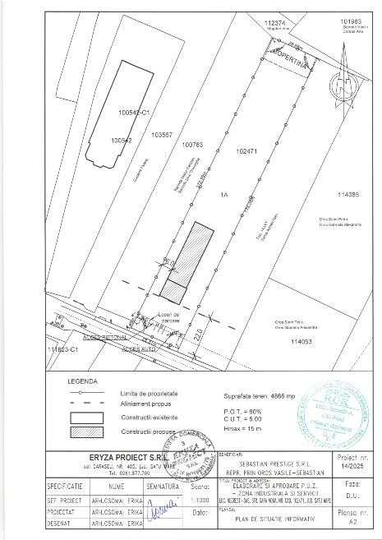
PRIMĂRIA ORAȘULUI NEGREȘTI-OAȘ
Data anunțului: 26.02.2026
INTENȚIE DE ELABORARE PLAN URBANISTIC ZONAL
ZONĂ INDUSTRIALĂ și SERVICII în NEGREȘTI-OAȘ, Str. Gara Nouă, NR. 14, Jud. Satu Mare, extras CF 102471; nr. cad. 102471.

ARGUMENTARE: Pe terenul cu nr cadastral 102471, cu nr. cad. 102471, situat în intravilanul orașului Negrești-Oaș , Str. Gara Nouă, nr. 14, beneficiarul dorește realizarea acestei investiții.
BENEFICIAR SC SEBASTIAN PRESTIGE SRL reprez: prin Oros Vasile Sebastian
PUBLICUL ESTE INVITAT SĂ TRANSMITĂ OBSERVAȚII și PROPUNERI privind intenția de elaborare a Planului Urbanistic Zonal până la data de 06.03.2026
Perosana responsabilă cu informarea și consultarea publicului Cionca Angela, adresa Negrești-Oaș, str. Victoriei, nr. 95-97, telefon 0261854845, e-mail primarie@negresti-oas.ro
Observațiile sunt necesare în vederea elaborării P.U.Z.
Răspunsul la observațiile transmise , va fi pus la dispoziția publicului până la data de 12.03.2026 prin
Scrisori transmise prin poștă
Etapele preconizate pentru consultarea publicului până la aprobarea planului
- Etapa de elaborare a propunerilor preliminare – 26.02.2026-12.03.2026
- Etapa de elaborare a propunerilor finale - 25.03.2026-27.04.2026

